Raspberry Pi + Sensor Hat

**2018**

Alexander Roikier og Mathias Wriedt

TEC: Ballerup

29-10-2018

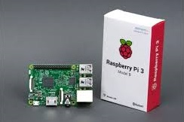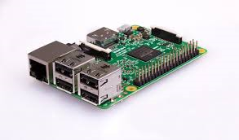

Indholdsfortegnelse

Indledning 2

Installations vejledning 2

Raspberry pi 2

Source Code 3

Pong – Source Code 3

Snake – Source Code 4

Del 1. linje 1 - 53 4

Del 2. linje 53 - 106 5

Del 3. linje 106 - 141 6

Del 4. linje 141 - 178 6

Konklusion 7

Hvordan er det gået 7

Hvis Det skulle havde været bedre 7

Hvad vi syntes om projektet som helhed 7

Dagbog 7

# Indledning

I Forbindelse med Raspberry Pi Opgaven skal vi installere en Raspberry Pi med linux, og programmere nogle programmer til en sensor hat, som er monteret på vores Raspberry Pi.

Som nævnt skulle vi programmere 2 spil, pong og snake.

# Installations vejledning

## Raspberry pi

Ved indstallation af raspberry pi skal du bruge følgende:

* Raspberry Pi
* HDMI kabel
* SD kort / Mini SD Kort
* Strømforsygning
* Skærm med HDMI indgang
* Net Kabel
* Sense HAT v.1.0

For installations vejledning til Raspberry Pi og specifikationer, se tidligere opgave Pi-Aflevering Intro Opgave

# Source Code

## Pong – Source Code

I forbindelse med Raspberry Pi - Sensor hat opgaven lavede vi et pong spil:

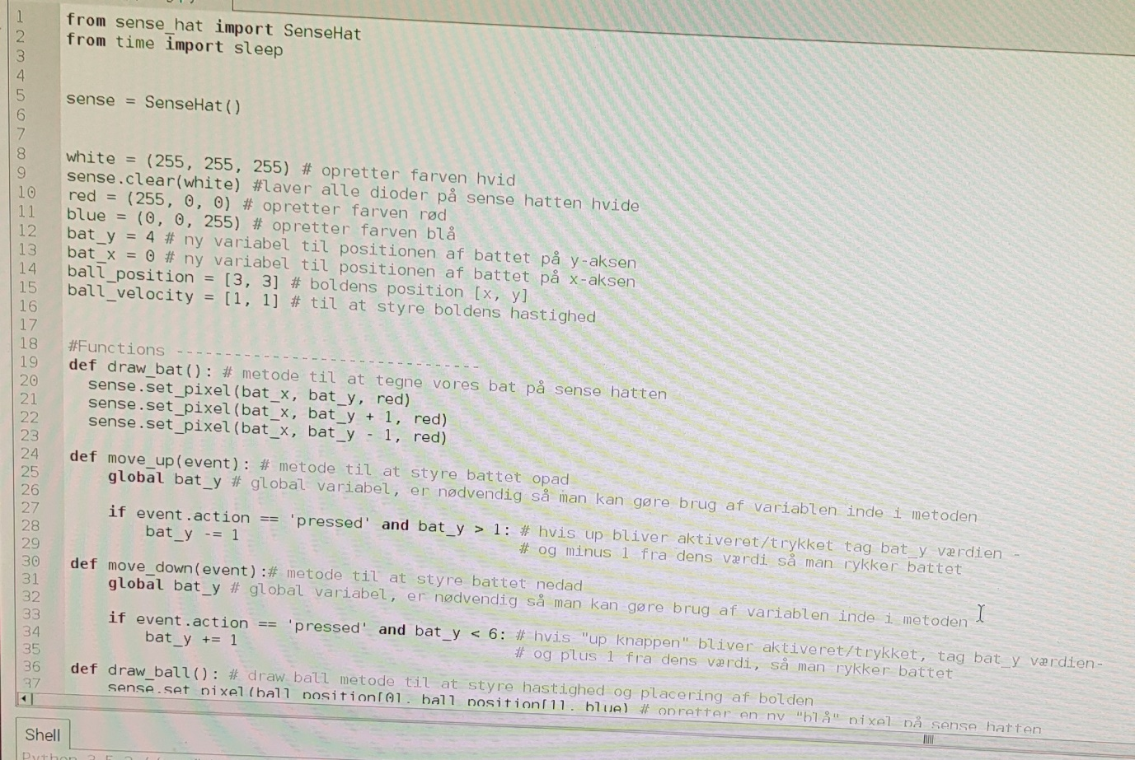

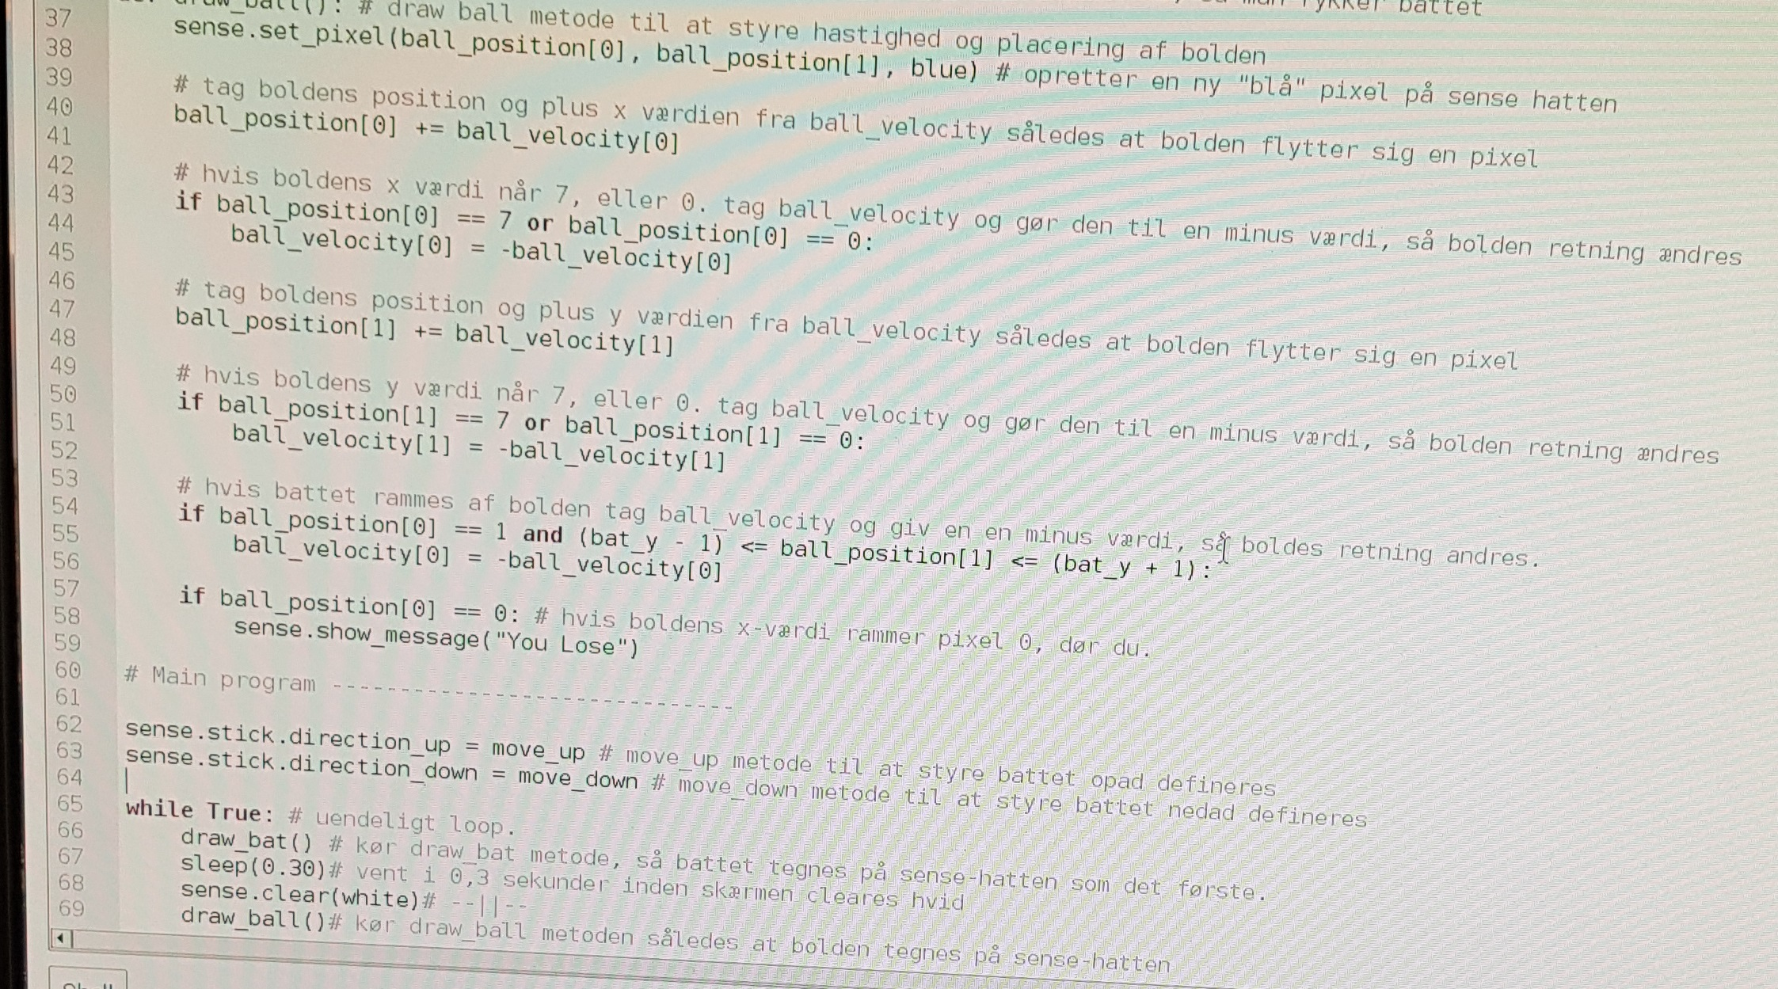

## Snake – Source Code

I forbindelse med Raspberry Pi - Sensor hat opgaven lavede vi et snake spil:

## Del 1. linje 1 - 53

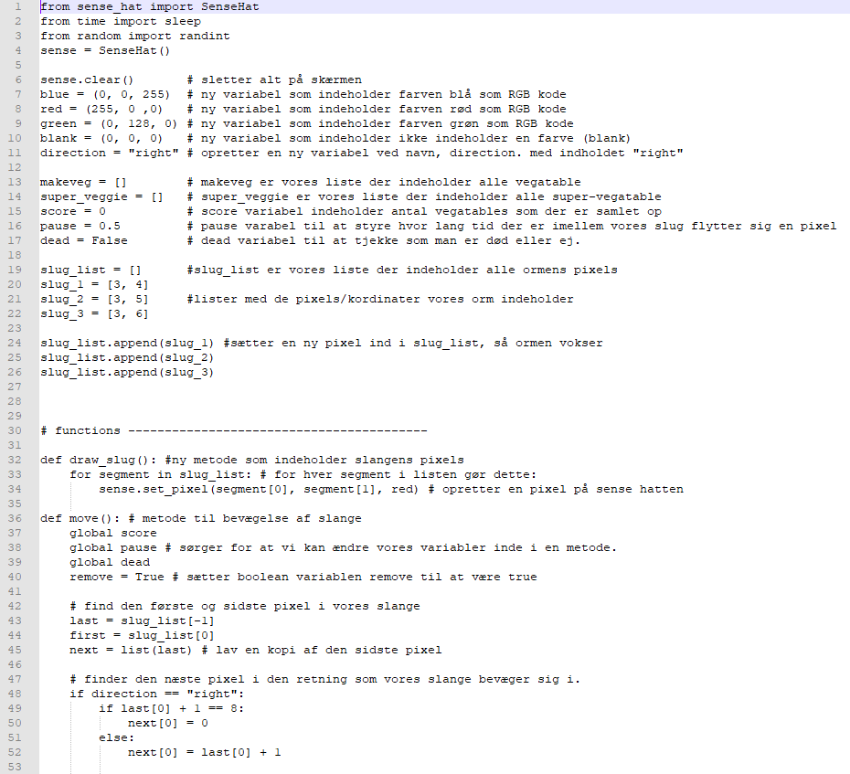

## Del 2. linje 53 - 106

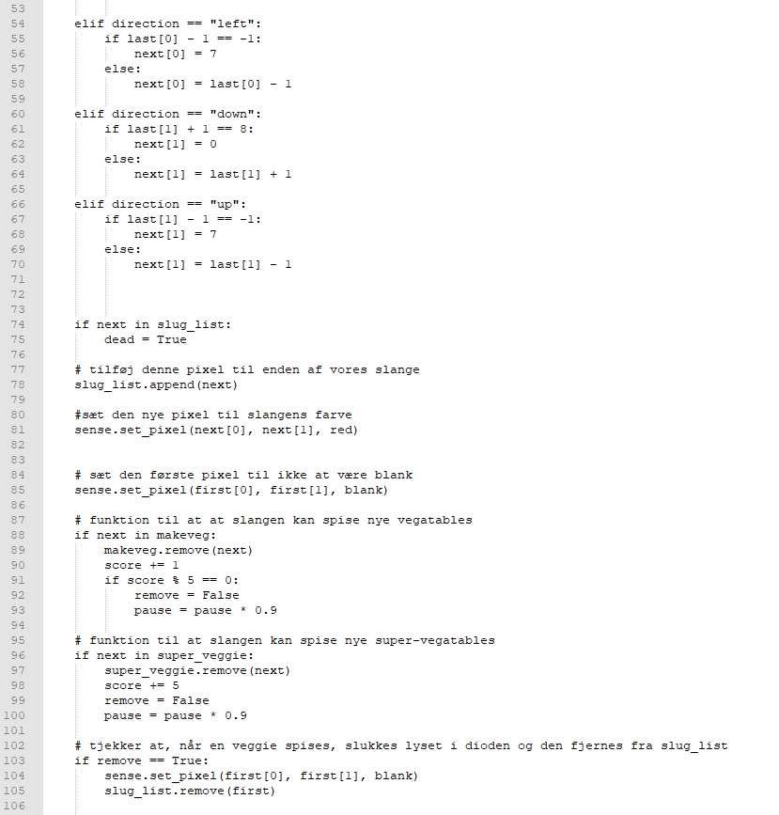

## Del 3. linje 106 - 141

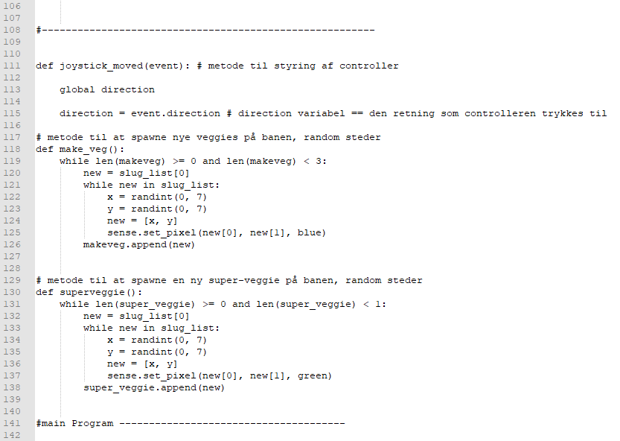

## Del 4. linje 141 - 178

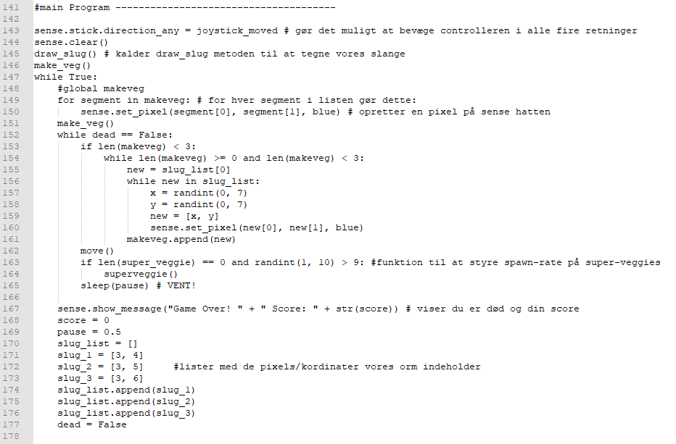

# Konklusion

## Hvordan er det gået

Det er gået rigtig godt, vi har begge skiftet til at kode de 2 spil, og vi har begge to været med til at lave kommentarer til koden sammen, for at vi begge kan gennemskue dem senere.

Det største problem vi løb ind i, var at få programmet til at genstarte når man døde, det problem vi havde løste vi ved at kigge vores x og y kordinater igennem, og rette dem til, indtil det virkede korrekt.

## Hvis Det skulle havde været bedre

Igen skulle vi nok havde haft bedre styr på vores dokumentation løbende i stedet for at sidde til sidst og mangle de rigtige billeder eller, at man måske ikke har så nemt ved at gennemskue hvad der er hvad

## Hvad vi syntes om projektet som helhed

Rigtig fint projekt som er nemt at sætte sig ind i, og lærer. Det var en god måde at blive introdukseret til python på. Måske projekt som er lidt bedre at lave enkeltvis, selv om vi går udfra at det er en enkelt mands projekt normalt.

# Dagbog

**Torsdag d. 18/10:**

Torsdag startede vi med at installere linux (noobs) på mini SD-kortet, og begyndte på at lave pong spillet imens i fulgte guiden der hørte med.

**Fredag d. 19/10:**

Fredag blev vi færdige med pong spillet, og gik i gang med at lave snake spillet, og det brugte vi resten af dagen på.

**Mandag d. 22/10:**

Mandag gik med at lave resten af snake spillet, vi kunne dog ikke nå at løbe et problem med at vi ikke kunne genstarte spillet når man dør.

**Tirsdag d. 23/10:**

Tirsdag var vi begge syge.

**Onsdag d. 24/10:**

Bella Center – Copenhagen Skills

**Torsdag d. 25/10:**

Bella Center – Copenhagen Skills

**Fredag d. 26/10:**

Fri.

**Mandag d. 29/10:**

Mandag arbejde vi på at få løst problemet med at vores spil ikke kunne genstarte når man døde.

Problemet var at når man døde så blev slangen ved med at løbe ind i sig selv, så den blev ved med at dø. Det løste vi ved at rette på koordinaterne på hvor slangen spawnede.

Vi fik fri efter frokost pga. møde for alle instruktørende.

**Tirsdag d. 30/10:**

Tirsdag lavede vi kommentarer til pong spillet, det havde vi glemt, efter det arbejde vi på dokumentationen til rapporten der skal afleveres.

Afleverede til frokost